1차 프로젝트 (2조)
화면정의서

조장: 이의기
서정민, 서정우
윤성규, 채영은
한선우

사용자화면정의서 |  | 프로젝트명 | 기차 표 예매
 |  | 프로젝트조 | 2조
화면번호 | 1 | 작 성 자 | 윤성규 | 작 성 일

업무시스템 |  |  | 첫 화면 | 화면명 |  |  | 첫 화면
업무기능 |  |  | 회원 가입 혹은 로그인 | 관련 TABLE
단위시스템

1.1화면
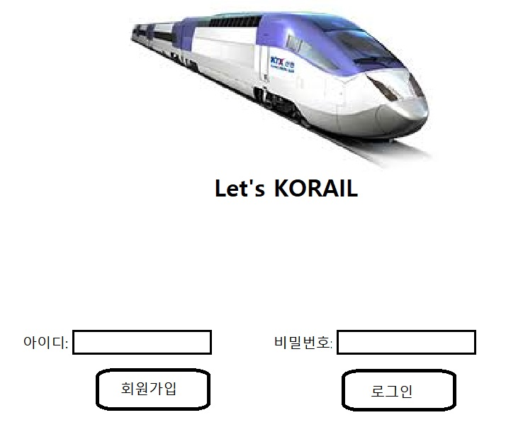

1.2 처리 개요
프로그램 실행 시 가장 처음 뜨는 화면, 로그인 혹은 회원 가입으로 이어짐. 로그아웃 후에도 이어짐.

1.3화면 입/출력 정보일람
번호 | I/O | 한글명 |  |  | 영문명 | 자료형태
1 | I | 아이디
2 | I | 비밀번호
3
4
5

사용자화면정의서 |  | 프로젝트명 | 기차 표 예매
 |  | 프로젝트조 | 2조
화면번호 | 2 | 작 성 자 | 윤성규 | 작 성 일

회원가입
업무시스템 |  |  | 회원가입 | 화면명 |  |  | 회원가입
업무기능 |  |  | 회원 정보를 받아서 저장 | 관련 TABLE
단위시스템

1.1화면
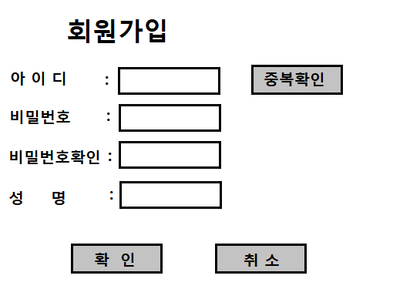

1.2 처리 개요
회원가입에 대한 업무
: 회원의 성명, 아이디, 비밀번호, 비밀번호 확인 등 정보를 입력 후 회원 가입 버튼을 이용하여 가입한다.

1.3화면 입/출력 정보일람
번호 | I/O | 한글명 |  |  | 영문명 | 자료형태
1 | I | 회원 아이디
2 | I | 회원 비밀번호
3 | I | 비밀번호 확인
4 | I | 이름

사용자화면정의서 |  | 프로젝트명 | 기차 표 예매
 |  | 프로젝트조 | 2조
화면번호 | 3 | 작 성 자 | 윤성규 | 작 성 일

업무시스템 |  |  | 회원정보수정 | 화면명 |  |  | 마이페이지
업무기능 |  |  | 회원 정보 출력 후 수정 가능 | 관련 TABLE
단위시스템

1.1화면
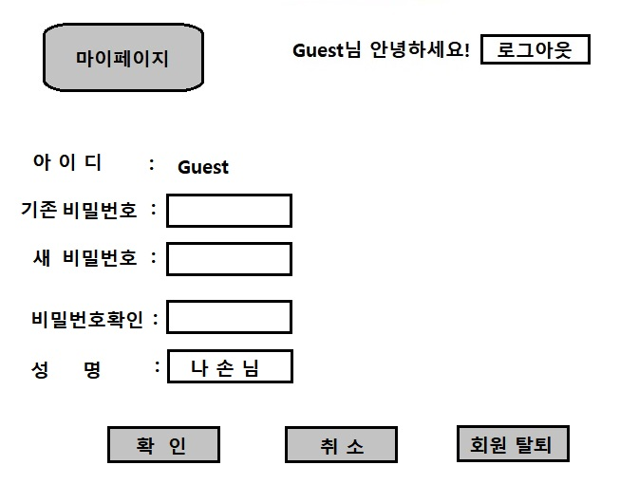

1.2 처리 개요
회원 정보 수정 및 탈퇴 가능

1.3화면 입/출력 정보일람
번호 | I/O | 한글명 |  |  | 영문명 | 자료형태
1 | O | 아이디
2 | I | 기존 비밀번호
3 | I | 새 비밀번호
4 | I | 새 비밀번호확인
5 | I/O | 이름

사용자화면정의서 |  | 프로젝트명 | 기차 표 예매
 |  | 프로젝트조 | 2조
화면번호 | 4 | 작 성 자 | 이의기 | 작 성 일 | 2017-10-22

회원가입
업무시스템 |  |  | 메뉴 | 화면명 |  |  | 메뉴
업무기능 |  |  | 로그인을 성공하면 제일 처음 보여주는 화면 | 관련 TABLE
단위시스템

1.1화면
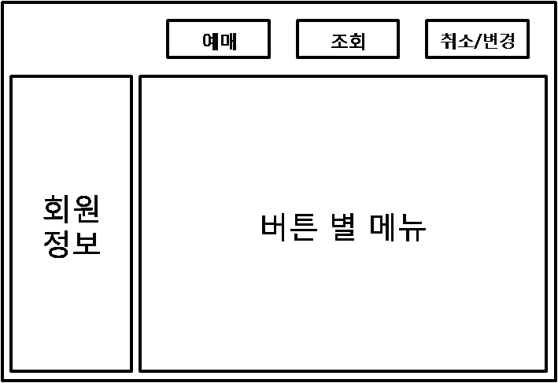

처리 개요
- 로그인 하면 처음 보여주는 화면이다.
- 회원 정보 위치에 로그인한 회원의 정보를 표시한다.
- 예매 버튼을 누르면 버튼 별 메뉴 위치에 예매 화면을 보여준다.
- 조회 버튼을 누르면 버튼 별 메뉴 위치에 예매 조회 화면을 보여준다.
- 취소/변경 버튼을 누르면 버튼 별 메뉴 위치에 예매 취소/변경 화면을 보여준다.

1.3화면 입/출력 정보일람
번호 | I/O | 한글명 |  |  | 영문명 | 자료형태

사용자화면정의서 |  | 프로젝트명 | 기차 표 예매
 |  | 프로젝트조 | 2조
화면번호 | 5 | 작 성 자 | 이의기 | 작 성 일 | 2017-10-22

회원가입
업무시스템 |  |  | 표 예매 | 화면명 |  |  | 예매
업무기능 |  |  | 기차 종류, 경로, 시간, 인원을 선택해 기차 표 예매 | 관련 TABLE
단위시스템

1.1화면
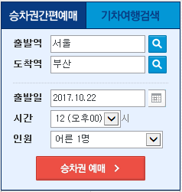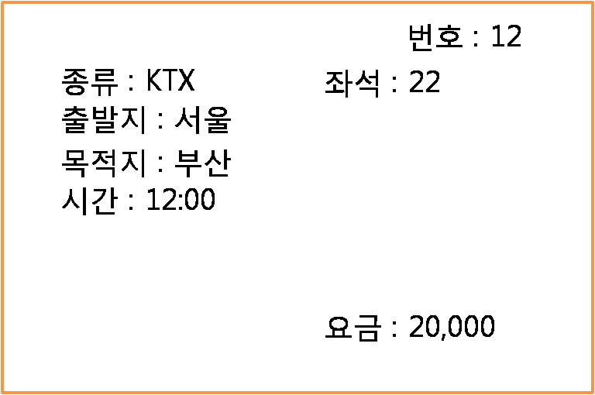

1.2 처리 개요
- 예매할 기차 종류, 출발지, 목적지, 시간, 예매 인원, 좌석을 선택한다.
- 요금 결제 버튼을 누르면 요금을 입력할 창이 뜬다.
- 알맞은 요금을 입력하고 결제 버튼을 누른다.
- 결제가 완료되면 예매 리스트에 추가하고, 예매 정보를 가진 티켓 이미지를 새 창에 띄운다.

1.3화면 입/출력 정보일람
번호 | I/O | 한글명 |  |  | 영문명 | 자료형태
1 | I | 기차 종류 |  |  | trainType | String
2 | I | 기차 출발지 |  |  | startStation | String
3 | I | 기차 목적지 |  |  | destStation | String
4 | I | 기차 시간 |  |  | trainTime | String
5 | I | 예매 인원 |  |  | count | int
6 | I | 좌석 설정 |  |  | sit | int
7 | I | 요금 |  |  | pee | int
8 | I | 회원 ID |  |  | memberID | String
9 | O | 티켓 |  |  | ticket | Ticket
10 | I/O | 예매 정보 리스트 |  |  | bookList | ArrayList<Book>

사용자화면정의서 |  | 프로젝트명 | 기차 표 예매
 |  | 프로젝트조 | 2조
화면번호 | 6 | 작 성 자 | 이의기 | 작 성 일 | 2017-10-22

회원가입
업무시스템 |  |  | 예매 조회 | 화면명 |  |  | 예매 조회
업무기능 |  |  | 예매한 기차 정보를 보여준다. | 관련 TABLE
단위시스템

1.1화면
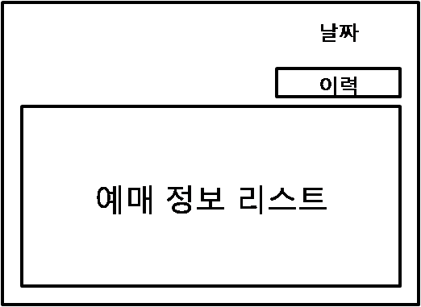

처리 개요
- 예매 조회 버튼을 누르면 예매 정보 파일을 불러온다.
- 불러온 파일에서 로그인 중인 회원 ID의 예매 정보를 찾는다.
- 찾은 예매 정보들 중 기차 시간이 현재 시간보다 미래의 정보를 찾는다.
- 찾은 정보들을 리스트로 보여준다.
- 이력 버튼을 누르면 해당 회원이 예매했던 정보들을 보여준다.

1.3화면 입/출력 정보일람
번호 | I/O | 한글명 |  |  | 영문명 | 자료형태
1 | I | 회원 ID |  |  | memberID | String
2 | I | 현재 시간 |  |  | time | int
3 | I | 예매 정보 리스트 |  |  | bookList | ArrayList<Book>

사용자화면정의서 |  | 프로젝트명 | 기차 표 예매
 |  | 프로젝트조 | 2조
화면번호 | 7 | 작 성 자 | 이의기 | 작 성 일 | 2017-10-22

회원가입
업무시스템 |  |  | 예매 취소/변경 | 화면명 |  |  | 예매 취소/변경
업무기능 |  |  | 예매한 기차 정보를 취소하거나 변경할 수 있다. | 관련 TABLE
단위시스템

1.1화면
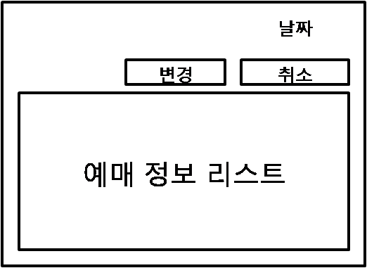

처리 개요
- 예매 취소/변경 버튼을 누르면 예매 정보 파일을 불러온다.
- 불러온 파일 중에 로그인 중인 회원 ID의 예매 정보를 찾는다.
- 찾은 정보를 리스트에 보여준다.
- 리스트 중에 하나를 선택하여 취소 버튼을 누르면 해당 정보를 삭제하여 파일에 업데이트한다.
- 변경 버튼을 누르면 예매 내용을 변경할 수 있는 화면이 뜬다.

1.3화면 입/출력 정보일람
번호 | I/O | 한글명 |  |  | 영문명 | 자료형태
1 | I | 회원 ID |  |  | memberID | String
2 | I | 현재 시간 |  |  | time | int
3 | I | 기차 종류 |  |  | trainType | String
4 | I | 기차 출발지 |  |  | startStation | String
5 | I | 기차 목적지 |  |  | destStation | String
6 | I | 기차 시간 |  |  | trainTime | String
7 | I | 예매 인원 |  |  | count | int
8 | I | 좌석 설정 |  |  | sit | int
9 | I | 요금 |  |  | pee | int
10 | I/O | 예매 정보 리스트 |  |  | bookList | ArrayList<Book>

